ЗВІТ

про виконання лабораторної роботи №3.3

«Розгалуження, задане графіком функції»

з дисципліни

«Алгоритмізація та програмування»

студентки групи ІН-105Б

Кузнєцова Богдана

**Умова завдання:** Написати програму, яка за введеним значенням аргументу обчислює значення функції, заданої у вигляді графіка. Якщо у завданні є параметр R (параметри R1 та R2) – то ці дані вводяться з клавіатури.

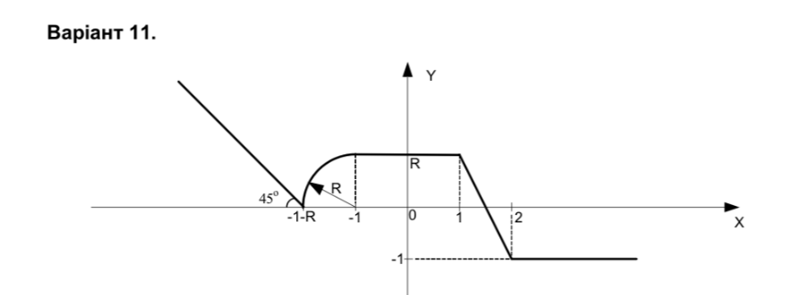

Запишемо формули для розгалуження на 5 гілок

$$y=\left\{\begin{matrix}x, x≤-1-R \\ \sqrt{R^{2}-{(x+1)}^{2}}+R, -1-R<x≤-1 \\ \begin{matrix}R, -1<x≤1 \\ \begin{matrix}R+\left(-1-R\right)\left(x-1\right), 1<x≤2 \\ -1, 2<x<∞\end{matrix}\end{matrix}\end{matrix}\right.$$

-1<x && x<=1

-1-R< x&&<=-1

[-1-R< x&&<=-1]

y=sqrt(R*R-(x+1)*(x+1))+R

x<=-1-R

Вивід y

[1<x && x<=2]

]

[-1<x && x<=1]

]

В = ${вираз}_{4}$

В = ${вираз}_{3}$

В = ${вираз}_{2}$

В = ${вираз}_{1}$

[x<=-1-R]

Вивід y

Вивід X, R

Кінець

y

y = -1

-

+

-

y=R+(-1-R)*(x-1)

1<x && x<=2

y = R

+

-

+

-

Початок

X, R

+

y = x

//Lab_03_3.cpp

//<Кузнєцов Богдан>

//Лабораторна робота №3.3

//Розгалуження, задане графіком функції.

//Варіант 11

#include <iostream>

#include <cmath>

using namespace std;

int main()

{

double x; //вхідний аргумент

double R; //вхідний параметр

double y; //результат обчислення виразу

cout << "R = "; cin >> R;

cout << "x = "; cin >> x;

// розгалуження в повній формі

if (x<=-1-R)

y = x;

else

if (-1-R<x && x<=-1)

y=sqrt(R*R-(x+1)*(x+1))+R;

else

if (-1<x && x<=1)

y = R;

else

if (1<x && x<=2)

y=R+(-1-R)*(x-1)

else

y=-1;

cout << endl;

cout << "y = " << y << endl;

cin.get();

return 0;

}

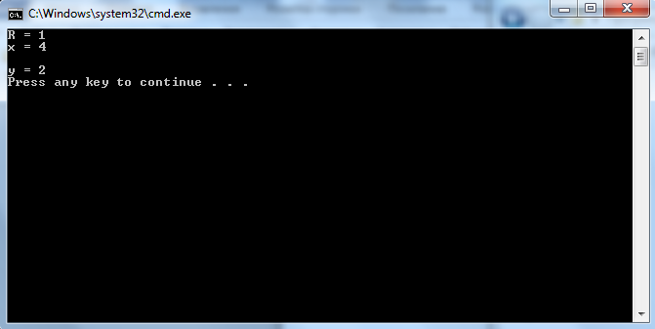

Посилання:

Висновок: На цій лабораторній роботі я навчився описувати формули функцій, задані графіком, також створювала розгалужені програми.